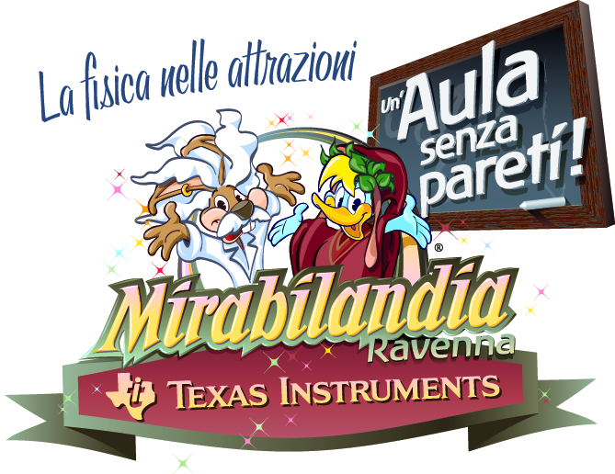

Texas Instruments Mirabilandia
con i patrocini:
ADT, AIF, ANISN, Agenzia Nazionale per lo Sviluppo dell'Autonomia Scolastica ex-IRRE Emilia Romagna

V Convegno
Nuove idee per l’insegnamento scientifico

Sabato 8 settembre 2007, Mirabilandia
10.30 | Apertura del Convegno
10.30 | Barbara Malano, coordinatrice dei progetti didattici a Mirabilandia  Presentazione dei progetti didattici di Mirabilandia
10.30 | Stefano Alberghi, tutor a Mirabilandia  “Un mondo che ruota”  un video per capire meglio gli esperimenti sul Carousel
10.30 | Giovanni Pezzi, Liceo “Torricelli”, Faenza  TI-Nspire  L’evoluzione della tecnologia al servizio della didattica
12.00 | Bruno D’Amore, dipartimento di Matematica, Università di Bologna  La matematica nell’arte, nella letteratura, nella natura e …  … in un parco divertimenti
13.00 | Pranzo offerto da Mirabilandia
14.30 | Workshop e Seminari  Con la guida dei tutor i partecipanti potranno svolgere nel parco le attività di fisica e scienze previste dal progetto “Un’aula senza pareti” o partecipare ad uno dei seminari previa iscrizione  - Workshop progetto “La fisica nelle attrazioni”  - Workshop progetto “Natura senza segreti: esploro, scopro e misuro”  - Seminario di approfondimento: fisica e tecnologia della Sierra Tonante
16.30 | Discussione finale e consegna attestati di partecipazione
17.00 | Chiusura del Convegno

Il Convegno di svolgerà a Mirabilandia, Parco della Standiana, s.s.16 Adriatica Km. 162, 48015 Savio- Loc.Mirabilandia (RA). Per partecipare inviare un fax, al numero 0544 561238, o una e-mail all’indirizzo progettididattici@mirabilandia.it , comunicando i nomi dei docenti che aderiscono e il seminario a cui intendono partecipare. All’Ufficio Informazioni si avrà diritto al biglietto di ingresso gratuito al parco.
Sarà rilasciato un attestato di partecipazione.

